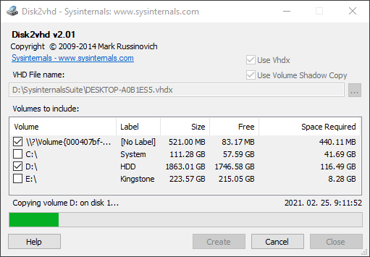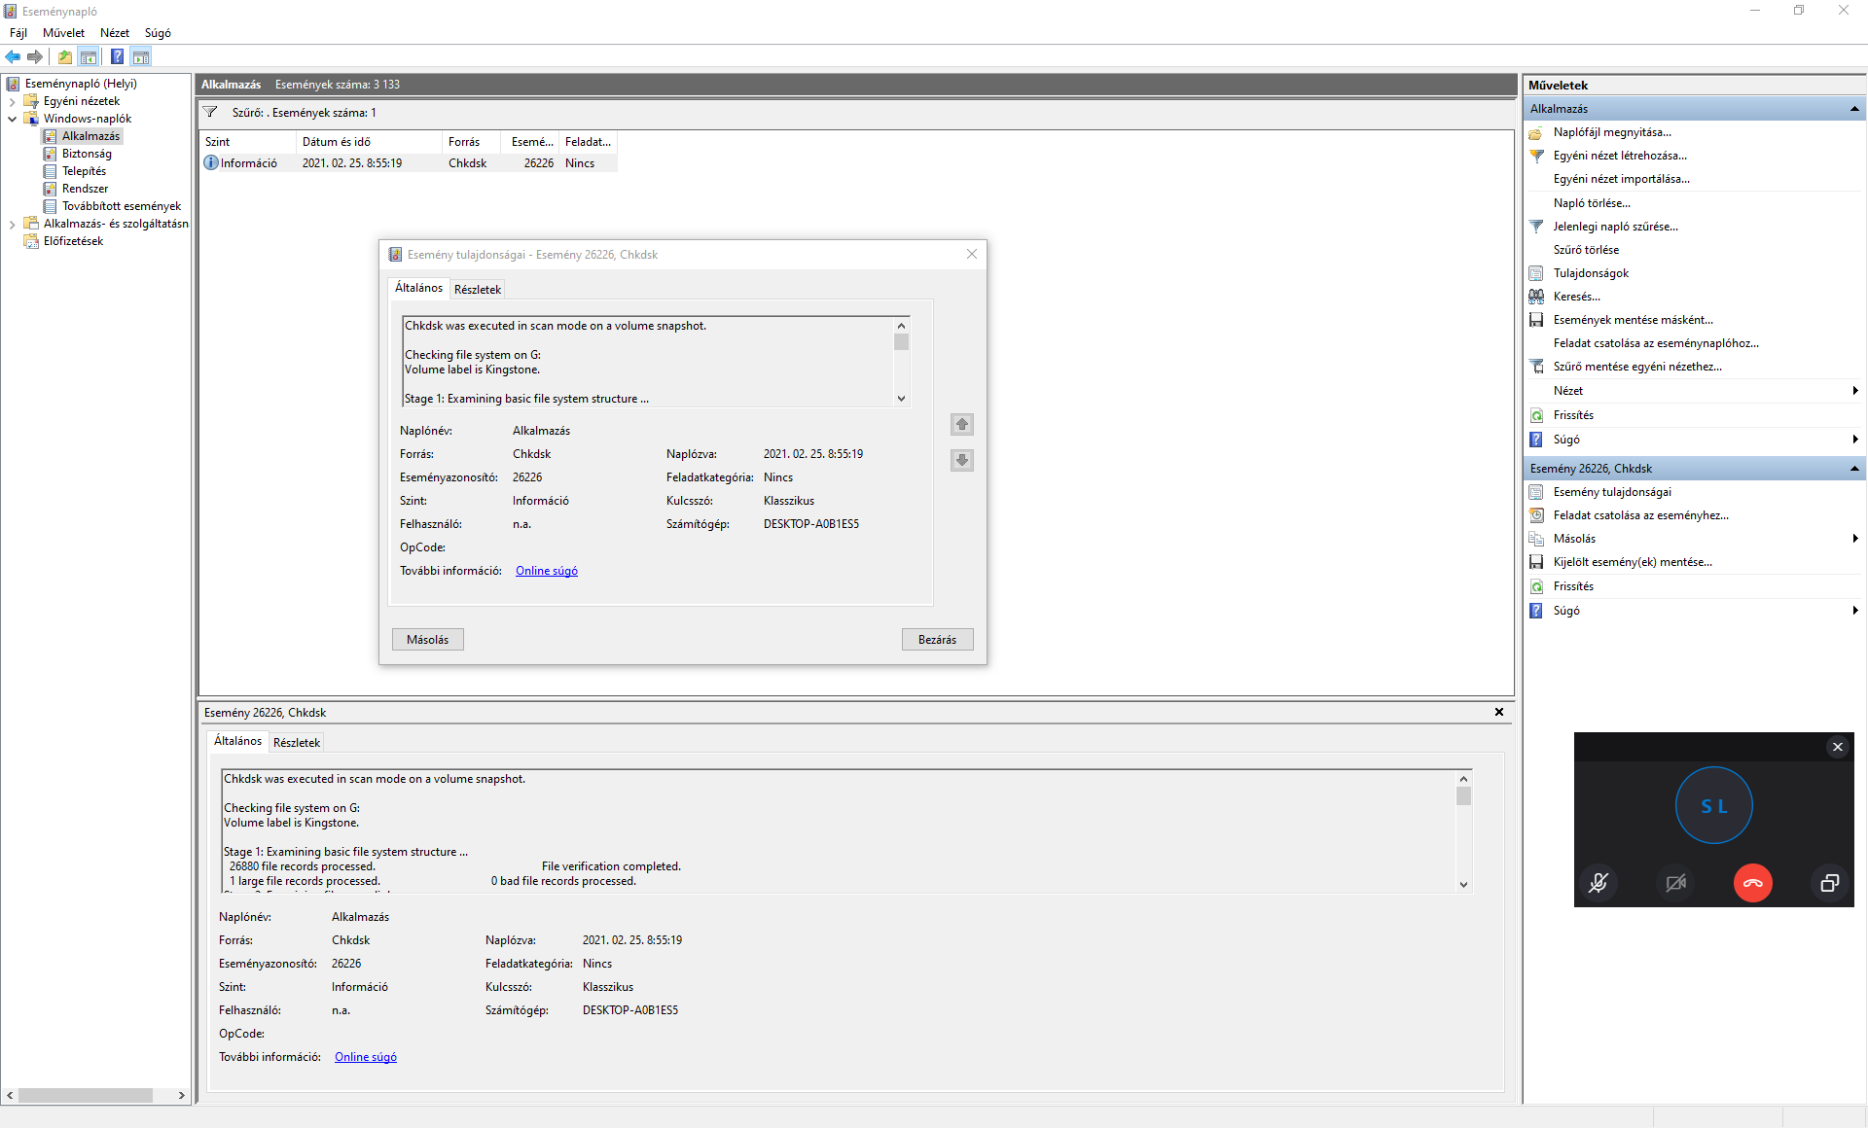

Disk2vhd egy másolatot készít a megadott merevlemezről, bár itt a HDD megnevezésű HDD-t kezdtem el másolni, de azon már 192 GB van elfoglalva ezért az E:\ meghajtót másoltam. Benne minden mappa és fálj tökéletesen átkerült.

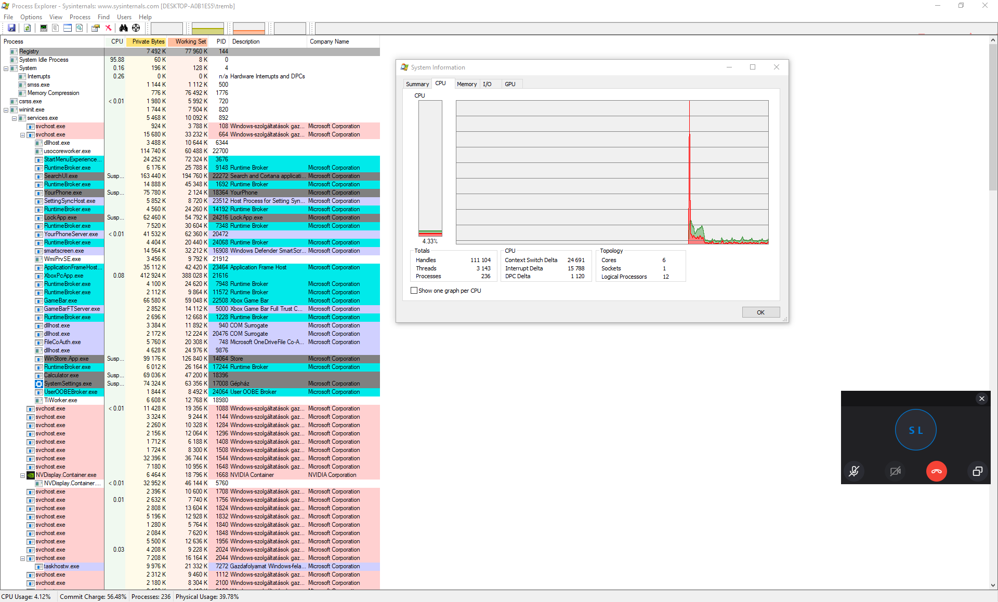

A Process explorer megmutatja, hogy milyen processzek futnak és ezek mennyire terhelik a gép egyes hardwereit.

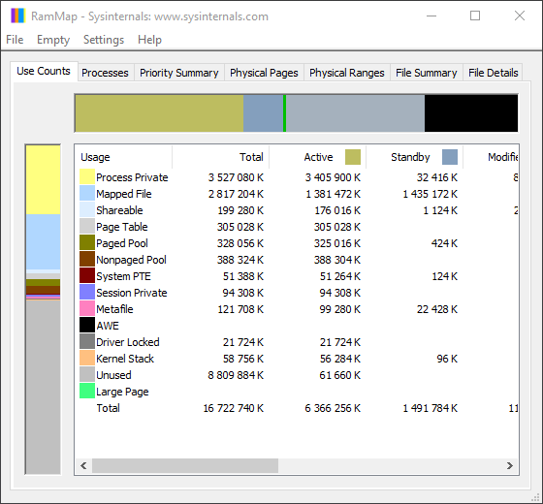A RAMmap a ram felhasználását mutatja be részletesen.

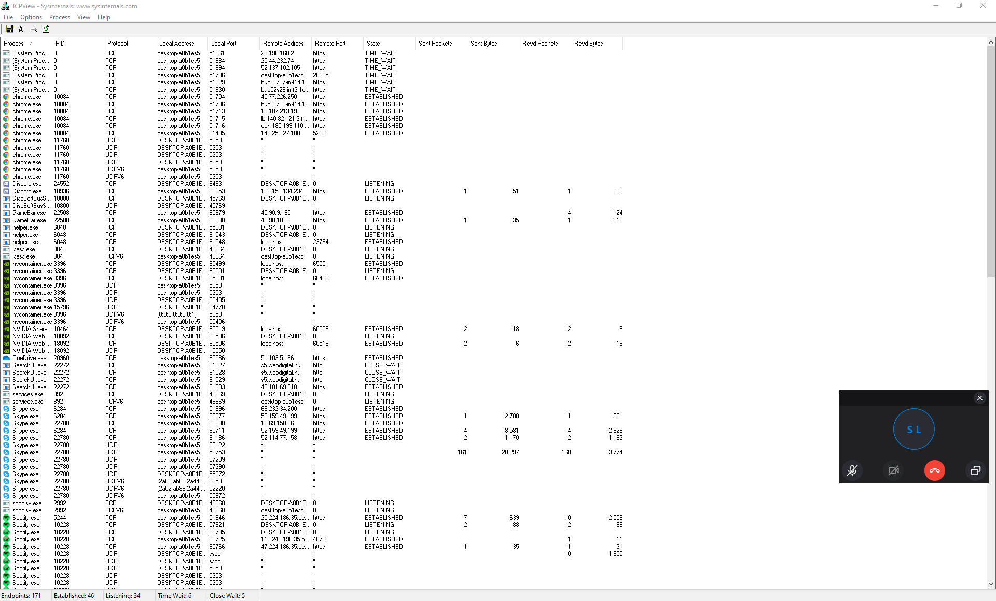

Az internetes felhasználást mutatja, hogy éppen melyik program milyen sávszélességet foglal el.

A logon sessiont sajnos nem sikerült futtatnom.

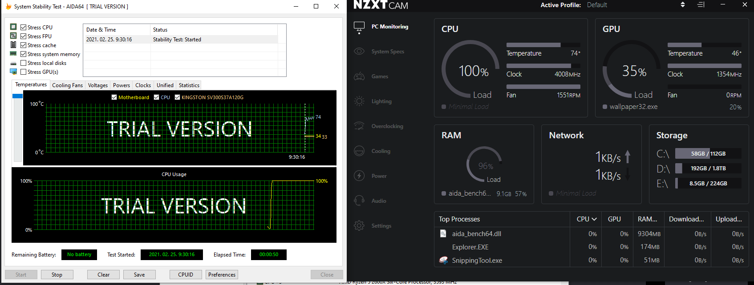

Itt az AIDA benchmarkolása látható, mellette pedig az NZXTcam nevű szoftver, ami számomra sokkal átláthatóbb és itt szoktam figyelni a Hardverek működését, hőfokát és kihasználtságát (fontosak voltak ezek az adatok, egy újonnan összerakott gépnél, mivel szerettem vona tudni, hogy minden a megfelelően működik-e, és a pasztázást se rontottam el), ezért is ezt szoktam használni a mindennapokban, ha egy gépigényes munkát végzek (pl. Blender).

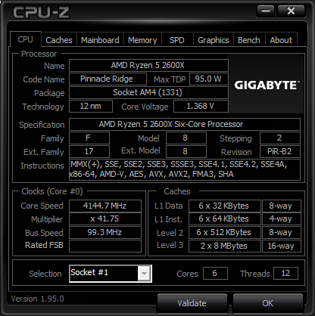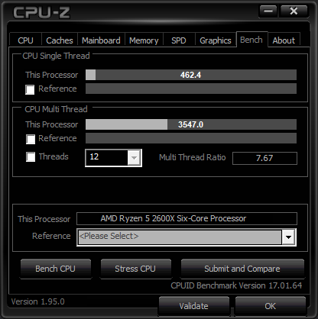

CPU-Z segítségével minden információt megtudunk a processzorról, jelen esetben azt, hogy egy AMD Ryzen 5 2600X 6 magos 12 szálas processzor fut a gépben és ezt lehet benchelni is. Illetve a számítógép egyéb alkatrészeit is lehet vizsgálni. (Alaplap, RAM, GPU)

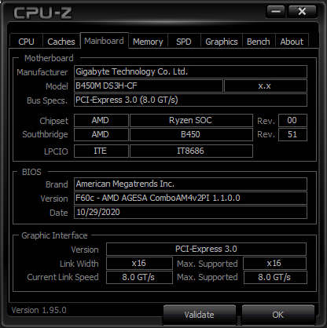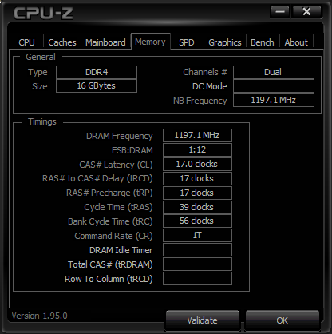

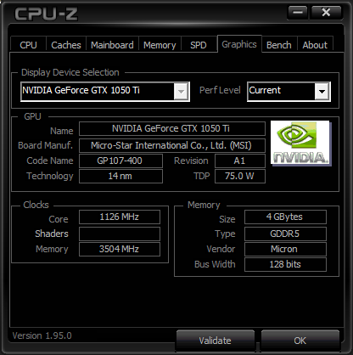

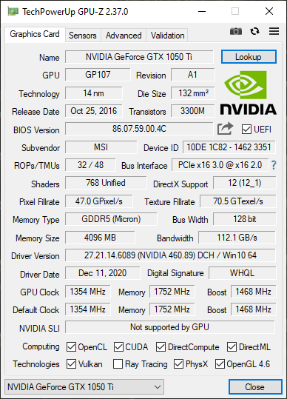

A GPUZ segítségével információkat látunk a videókártyáról: Mennyi memorivál rendelkezik, jelen esetben 4096 MB 1752 MHz-n. Milyen órajellel működik: 1354 MHz

Dependency Walker:

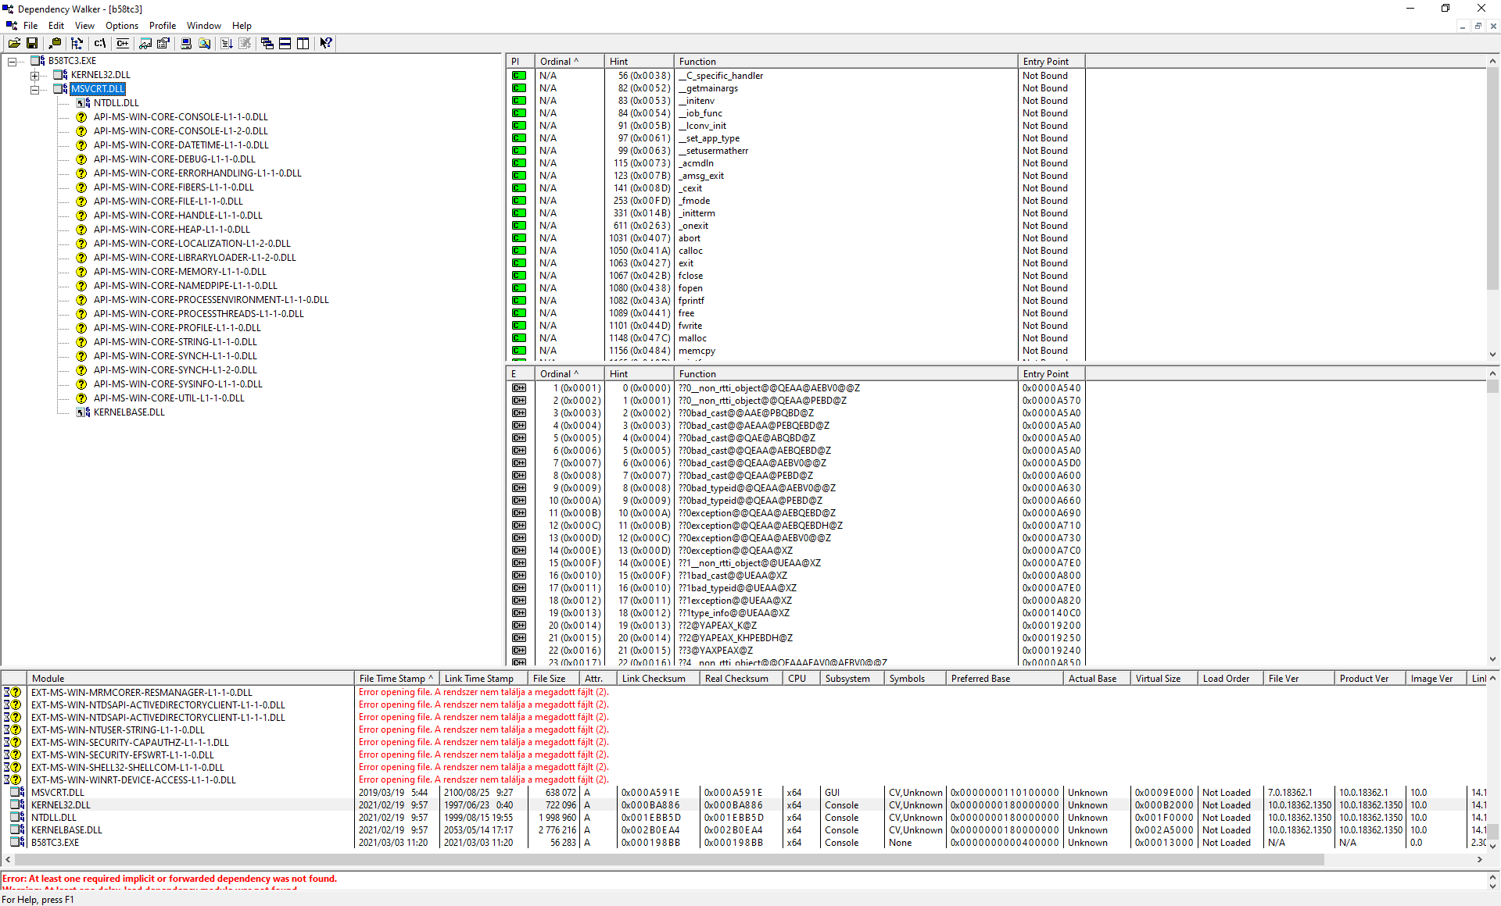

Itt látható, hogy a fordító milyen funciókat használt.